## ОТЧЕТ ПО ЛАБОРАТОРНОЙ РАБОТЕ №5

### «Подгонка полиномиальной кривой»

Выполнил: Студент группы НПМмд-02-20 Конюхов Роман

### Цель работы

Выполним подгонку полиномиальной кривой, используя матричные преобразования.

## Ход работы

#### 1. Нахождение параболы методом наименьших квадратов

В статистике часто рассматривается проблема подгонки прямой линии к набору данных. Решим более общую проблему подгонки полинома к множеству точек. Пусть нам нужно найти параболу по методу наименьших квадратов.

В матрице заданы значения x в столбце 1 и значения y в столбце 2.

Введём матрицу данных в Octave и извлечём вектора x и y. (см. Рис 1)

И нарисуем полученные точки на графике (см. Рис 1)

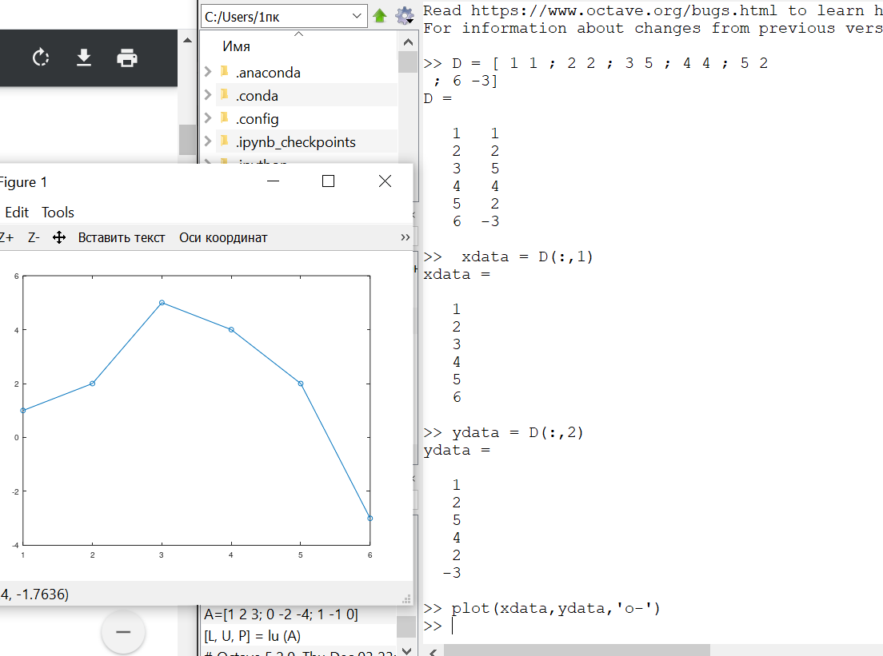

Рис. 1 Точки на графике

#### 2. Решение задачи методом Гаусса

Далее построим обыкновенное линейное уравнение. Подставим данные и получим некоторую систему линейных уравнений. (см. Рис.2)

Решим задачу методом Гаусса.

В итоге искомое квадратное уравнение будет иметь следующий вид (см. Рис 2)

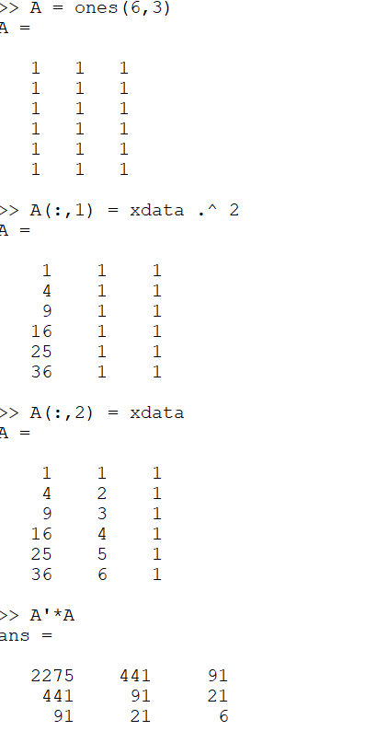

Рис. 2 Решение задачи методом Гаусса

#### 3. График параболы

Теперь построим соответствующий график параболы (см. Рис 3)

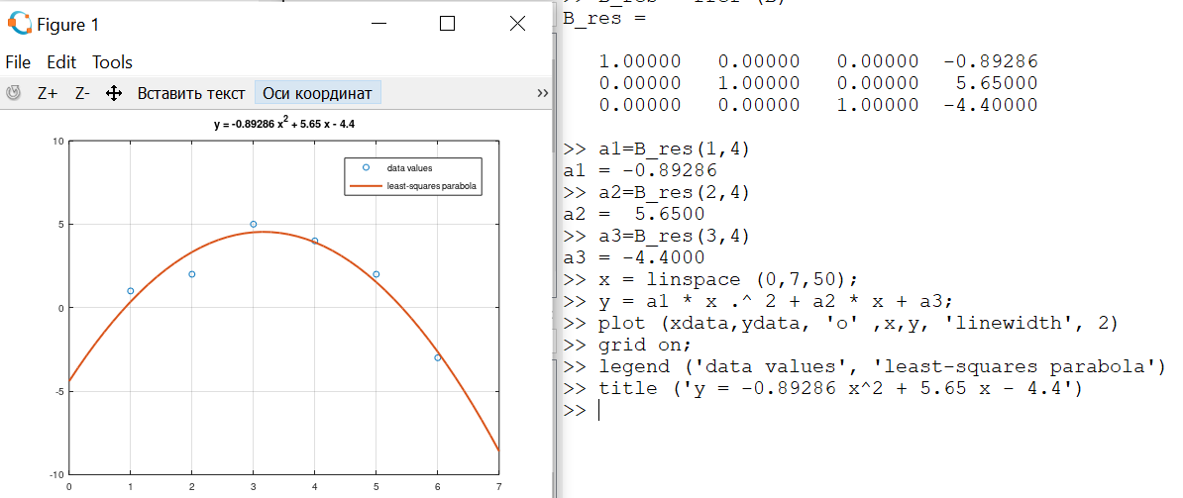

Рис. 3 График параболы

#### 4. Подгоночный полином

Процесс подгонки может быть автоматизирован встроенными функциями Octave. Для этого мы можем использовать встроенную функцию для подгонки полинома polyfit. (см. Рис. 4)

Значения полинома P в точках, задаваемых вектором-строкой x можно получить с помощью функции polyval. (см. Рис. 4)

И далее построим исходные и подгоночные данные. (см. Рис. 4)

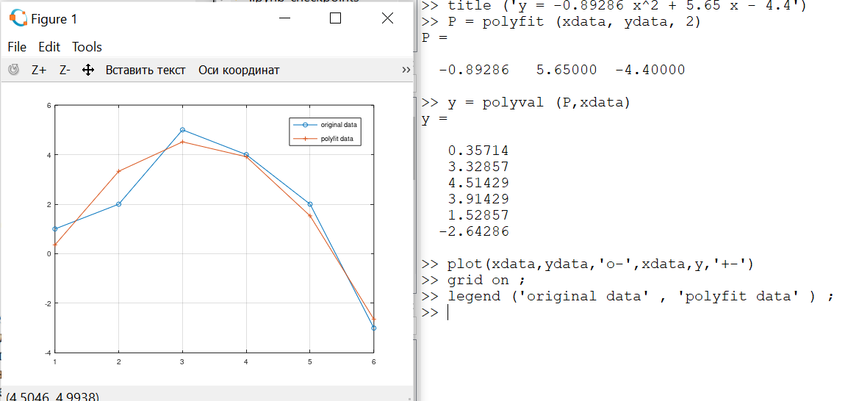

Рис. 4 Исходные и подгоночные данные

#### 5. Матричные преобразования

Матрицы и матричные преобразования играют ключевую роль в компьютерной графике. Существует несколько способов представления изображения в виде матрицы. Подход, который мы здесь используем, состоит в том, чтобы перечислить ряд вершин, которые соединены последовательно, чтобы получить ребра простого графа. Мы записываем это как матрицу 2 × n, где каждый столбец представляет точку на рисунке. В качестве простого примера, давайте попробуем закодировать граф-домик. Есть много способов закодировать это как матрицу. Эффективный метод состоит в том, чтобы выбрать путь, который проходит по каждому ребру ровно один раз (цикл Эйлера). (см. Рис. 5)

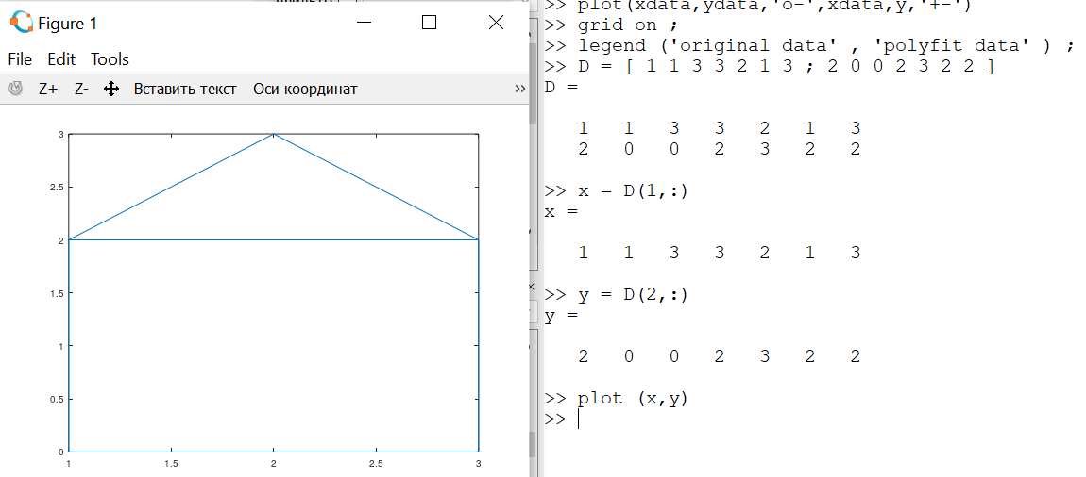

Рис. 5 График дома

#### 6. Вращение

Рассмотрим различные способы преобразования изображения. Вращения могут быть получены с использованием умножения на специальную матрицу.

Повернём граф дома на 90∘ и 225∘. Вначале переведём угол в радианы. (см. Рис. 6)

Далее, после екоторых преобразований построим график, на котором будут изображены 3 дома. (см. Рис. 6)

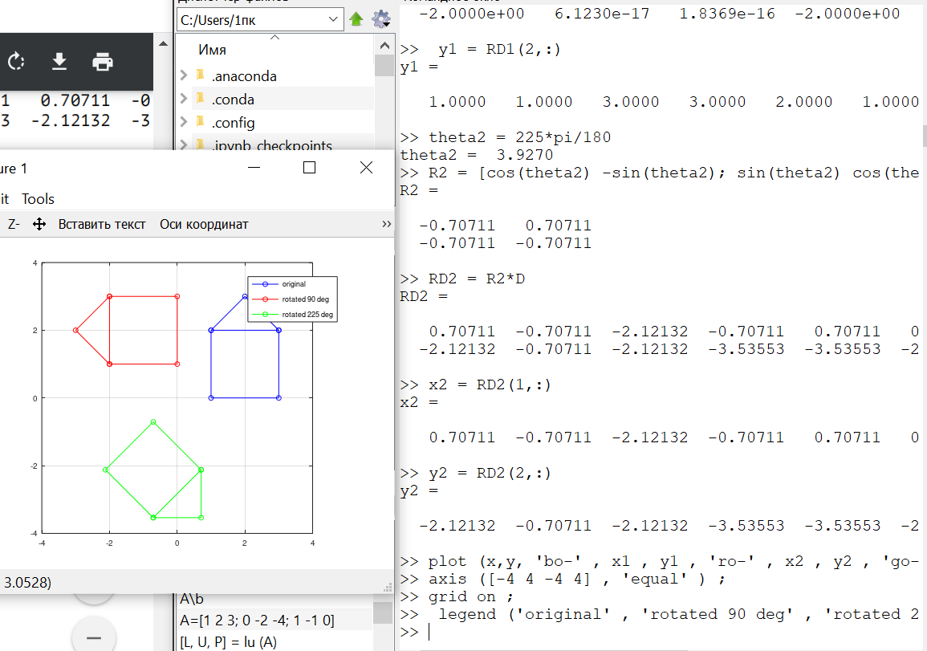

Рис. 6 Вращение графика

#### 7. Отражение

Отразим граф дома относительно прямой y = x. Зададим матрицу отражения (см. Рис. 7)

И выведем графически результат (см. Рис. 7)

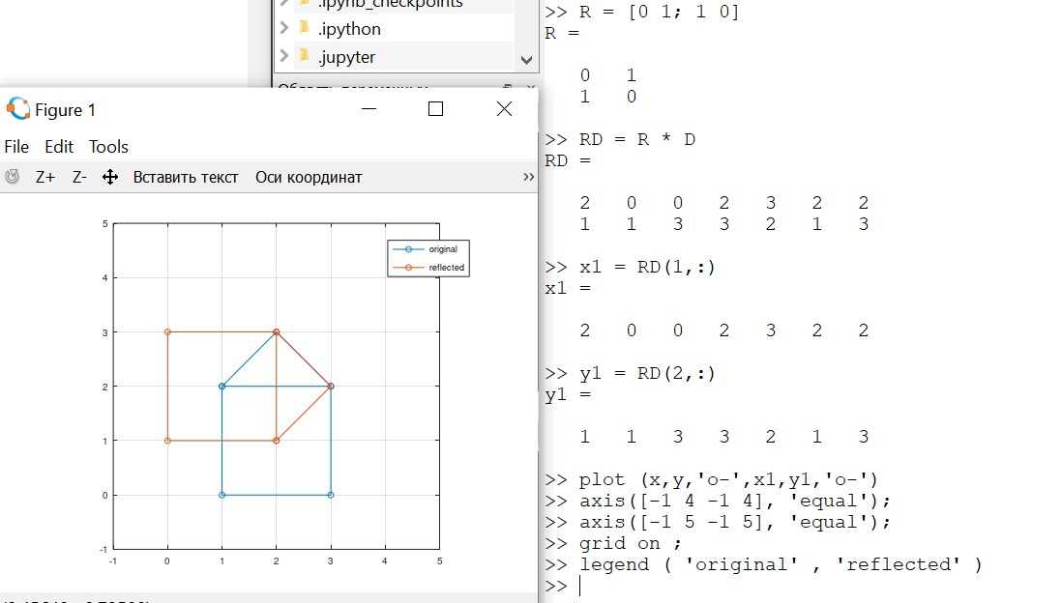

Рис. 7. Отражение графика

Дилатация

Дилатация (то есть расширение или сжатие) также может быть выполнено путём умножения матриц.

Увеличим граф дома в 2 раза. (см. Рис. 8)

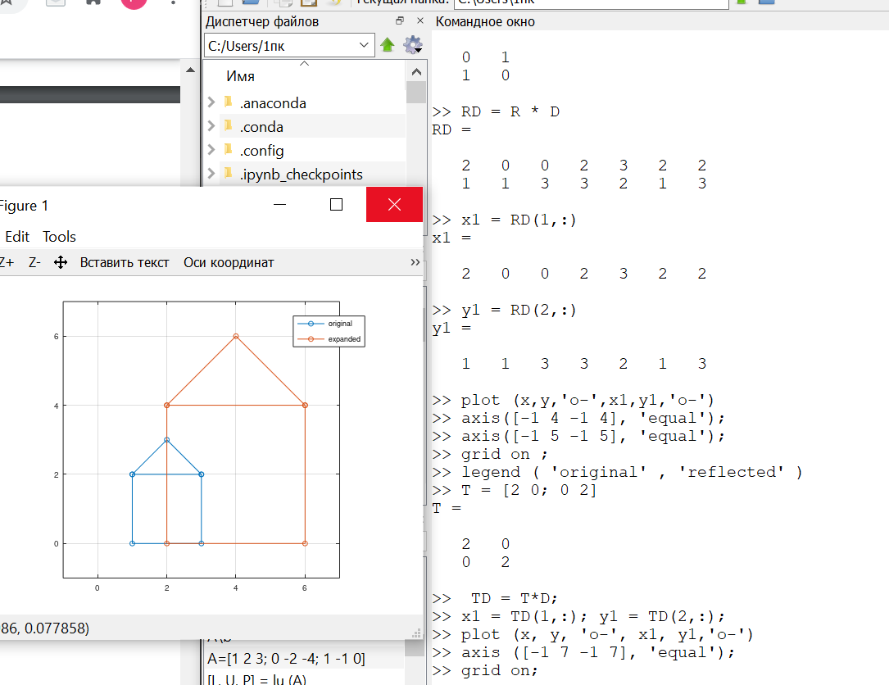

Рис. 8. Дилатация

### Вывод

В ходе выполнения данной работы я научился подгонятб полиномиальную кривую, используя матричные преобразования, а также вращать, отражать и проводить дилатацию графика.